Pracovní list Muzeum Olomouc Skupina 1
- Jak se nazývá pravý tvar Zeměkoule?

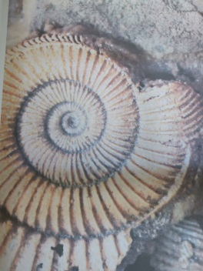
- Jaká sloučenina se v zemské kůře vyskytuje nejvíc (69%)?

- Jak se jmenuje tvor z obrázku?

- Jak se latinsky označují ČTVRTOHORY?
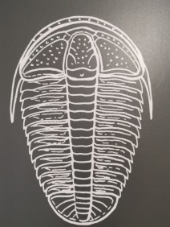
- Jak se nazývá období, ve kterém se na Zemi objevila voda?

- Ve kterém období žili na Zemi trilobiti?

- Ve vitríně naproti stromu života najdi fialový nerost, jak se jmenuje?

- Co je chloroplast?

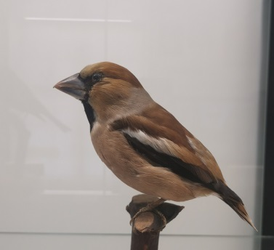
- Jak se jmenuje rostlina, která má největší semena ze všech?

- Co je na obrázku?

Otázky za 2 body:

- Co vás na výstavě nejvíc překvapilo? (2 informace)

- Uveďte 2 informace, které jste na výstavě viděly, a už jste je znaly z dřívějška.

